SECRETARIA DE EDUCACION PUBLICA

DECRETO por el que se reforman y adicionan los artículos 21 y 33 de la Ley General de Educación, en materia de educación indígena.

Al margen un sello con el Escudo Nacional, que dice: Estados Unidos Mexicanos.- Presidencia
de la República.
FELIPE DE JESÚS CALDERÓN HINOJOSA, Presidente de los Estados Unidos Mexicanos, a sus habitantes sabed:
Que el Honorable Congreso de la Unión, se ha servido dirigirme el siguiente
DECRETO
"EL CONGRESO GENERAL DE LOS ESTADOS UNIDOS MEXICANOS, DECRETA:
SE REFORMAN Y ADICIONAN LOS ARTÍCULOS 21 Y 33 DE LA LEY GENERAL DE EDUCACIÓN, EN MATERIA DE EDUCACIÓN INDÍGENA.
Artículo Único.- Se reforma el segundo párrafo del artículo 21; y se reforma la fracción I y se adiciona una fracción XIII, recorriéndose en su orden las demás fracciones del artículo 33 de la Ley General de Educación, para quedar como sigue:
Artículo 21.- El educador es promotor, coordinador y agente directo del proceso educativo. Deben proporcionársele los medios que le permitan realizar eficazmente su labor y que contribuyan a su constante perfeccionamiento.
Para ejercer la docencia en instituciones establecidas por el Estado, por sus organismos descentralizados y por los particulares con autorización o con reconocimiento de validez oficial de estudios, los maestros deberán satisfacer los requisitos que, en su caso, señalen las autoridades competentes. En el caso de los maestros de educación indígena que no tengan licenciatura como nivel mínimo de formación, deberán participar en los programas de capacitación que diseñe la autoridad educativa y certificar su bilingüismo en la lengua indígena que corresponda y el español.
...
...
...
Artículo 33.- Para cumplir con lo dispuesto en el artículo anterior, las autoridades educativas en el ámbito de sus respectivas competencias llevarán a cabo las actividades siguientes:
I. Atenderán de manera especial las escuelas en que, por estar en localidades aisladas, zonas urbanas marginadas o comunidades indígenas, sea considerablemente mayor la posibilidad de atrasos o deserciones, mediante la asignación de elementos de mejor calidad, para enfrentar los problemas educativos de dichas localidades;
II. a XI. ...
XII. Concederán reconocimientos y distinciones a quienes contribuyan a la consecución de los propósitos mencionados en el artículo anterior;
XIII. Proporcionarán materiales educativos en las lenguas indígenas que correspondan en las escuelas en donde asista mayoritariamente población indígena;
XIV. Realizarán las demás actividades que permitan ampliar la calidad y la cobertura de los servicios educativos, y alcanzar los propósitos mencionados en el artículo anterior, y
XV. Apoyarán y desarrollarán programas destinados a que los padres y/o tutores apoyen en circunstancias de igualdad los estudios de sus hijas e hijos, prestando especial atención a la necesidad de que aquellos tomen conciencia de la importancia de que las niñas deben recibir un trato igualitario y que deben recibir las mismas oportunidades educativas que los varones.
...
TRANSITORIOS
PRIMERO.- El presente Decreto entrará en vigor al día siguiente de su publicación en el Diario Oficial de la Federación.
SEGUNDO.- Las erogaciones que deban realizarse a fin de dar cumplimiento con el presente Decreto, se sujetarán a los recursos aprobados en sus respectivos presupuestos para tales fines por la Cámara de Diputados del H. Congreso de la Unión, las legislaturas de los estados, así como la Asamblea Legislativa del Distrito Federal, en términos del Apartado B del artículo 2o. de la Constitución Política de los Estados Unidos Mexicanos.
México, D.F., a 29 de abril de 2010.- Dip. Francisco Javier Ramirez Acuña, Presidente.- Sen. Carlos Navarrete Ruiz, Presidente.- Dip. Jaime Arturo Vazquez Aguilar, Secretario.- Sen. Adrián Rivera Pérez, Secretario.- Rúbricas."
En cumplimiento de lo dispuesto por la fracción I del Artículo 89 de la Constitución Política de los Estados Unidos Mexicanos, y para su debida publicación y observancia, expido el presente Decreto en la Residencia del Poder Ejecutivo Federal, en la Ciudad de México, Distrito Federal, a veintiocho de junio de dos mil diez.- Felipe de Jesús Calderón Hinojosa.- Rúbrica.- El Secretario de Gobernación, Lic. Fernando Francisco Gómez Mont Urueta.- Rúbrica.

ACUERDO número 536 por el que se establece el calendario escolar para el ciclo lectivo 2010-2011, aplicable en toda la República para la educación preescolar, primaria, secundaria, normal y demás para la formación de maestros de educación básica.

Al margen un sello con el Escudo Nacional, que dice: Estados Unidos Mexicanos.- Secretaría de
Educación Pública.
ALONSO JOSE RICARDO LUJAMBIO IRAZABAL, Secretario de Educación Pública con fundamento en los artículos 38 de la Ley Orgánica de la Administración Pública Federal; 12, fracciones II y XIII, 51, primer párrafo y 53, primer párrafo de la Ley General de Educación; 5, fracción XIX del Reglamento Interior de la Secretaría de Educación Pública, y
CONSIDERANDO
Que es atribución de la Secretaría de Educación Pública el organizar, vigilar y desarrollar en las escuelas oficiales y particulares la enseñanza preescolar, primaria, secundaria y normal;
Que de manera exclusiva, le corresponde a la referida Dependencia el establecer el calendario escolar aplicable en toda la República para cada ciclo lectivo de la educación preescolar, primaria, secundaria, normal y demás para la formación de maestros de educación básica, necesario para cubrir los planes y programas de estudio aplicables, el cual deberá contener doscientos días de clase para los educandos y se publicará en el Diario Oficial de la Federación;
Que asimismo la Autoridad Educativa Federal cuenta con las atribuciones exclusivas necesarias para garantizar el carácter nacional de la educación antes referida, y
Que en razón de lo anterior he tenido a bien expedir el siguiente:
ACUERDO NUMERO 536 POR EL QUE SE ESTABLECE EL CALENDARIO ESCOLAR
PARA EL CICLO LECTIVO 2010-2011, APLICABLE EN TODA LA REPUBLICA
PARA LA EDUCACION PREESCOLAR, PRIMARIA, SECUNDARIA, NORMAL
Y DEMAS PARA LA FORMACION DE MAESTROS DE EDUCACION BASICA
ARTICULO PRIMERO.- Se establece el calendario escolar para el ciclo lectivo 2010-2011, aplicable en toda la República para las escuelas de educación preescolar, primaria, secundaria, normal y demás para la formación de maestros de educación básica, oficiales y particulares incorporadas al Sistema Educativo Nacional, que a continuación se indica:
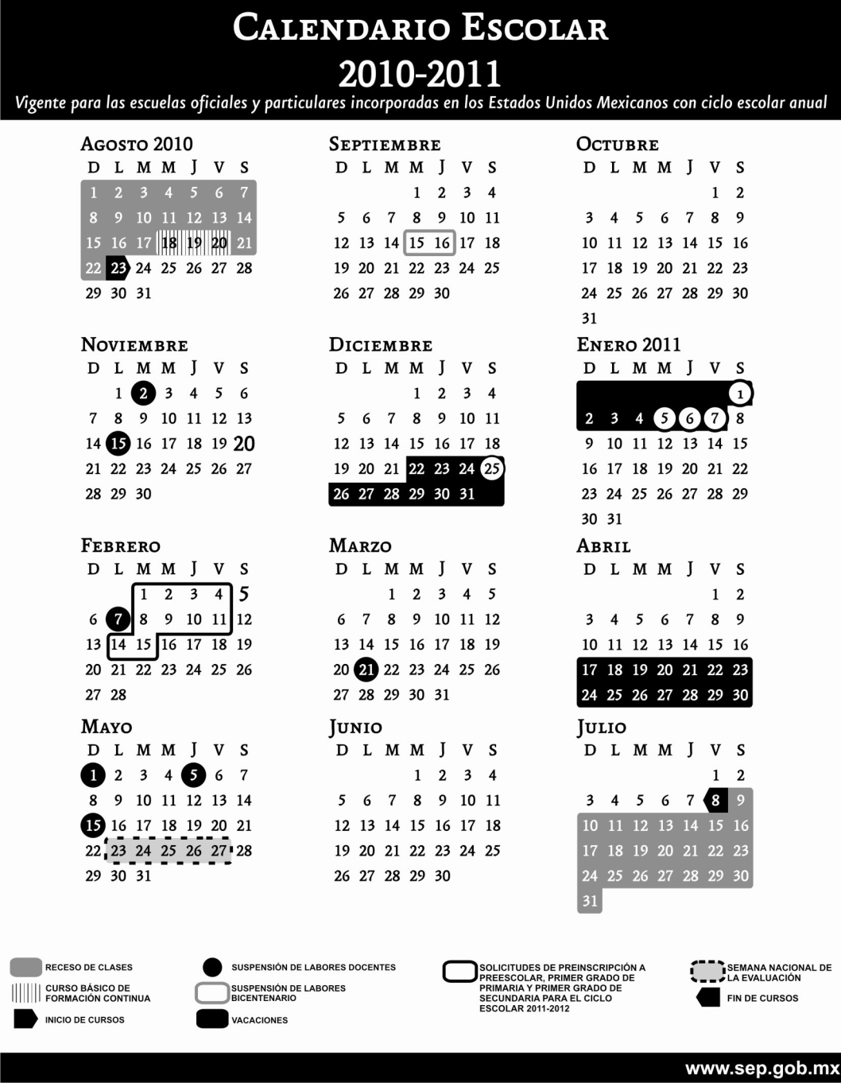

ARTICULO SEGUNDO.- Para la aplicación del calendario escolar a que se refiere el presente Acuerdo, se deberá tener en cuenta que el inicio de cursos para los niveles educativos mencionados en el artículo primero será el lunes 23 de agosto de 2010.
TRANSITORIOS
PRIMERO.- El presente Acuerdo entrará en vigor el día de su publicación en el Diario Oficial de
la Federación.
SEGUNDO.- La Secretaría de Educación Pública proporcionará la orientación e información adicional pertinente para la aplicación del Calendario Escolar a que se refiere el presente Acuerdo.
México, D.F., a 28 de junio de 2010.- El Secretario de Educación Pública, Alonso José Ricardo Lujambio Irazábal.- Rúbrica.

